27-8-2018

Yori Garcia Rosario

Analysedocument

S2 Herstart ICT & Software Engineering

Inhoud

Inleiding/concept 0

Functionele requirements met moscow 0

Must-Have: 0

**FR-01 Een gebruiker moet zich kunnen registreren** 0

**FR-02 Een gebruiker moet zich kunnen inloggen met een reeds aangemaakt account** 0

**FR-03 Een gebruiker moet een party aan kunnen maken en aanpassen** 0

**FR-04 Bij het maken van een nieuwe party kan een gebruiker personages toevoegen aan de party** 0

**FR-05 De gebruiker een overzicht opvragen van alle personages in een party** 0

**FR-06 Een gebruiker moet een personage aan kunnen maken en aanpassen** 0

**FR-07 Een gebruiker moet een personage een naam kunnen geven** 0

**FR-08 Bij het aanmaken van een personage kan de gebruiker de groeiwaarden voor verschillende statistieken voor het personage wijzigen** 0

**FR-09 De gebruiker kan het leidende personage van de party veranderen tijdens het aanpassen of aanmaken van een party** 0

Should-Have: 0

**FR-10 De gebruiker kan een gevecht beginnen door te kiezen uit een aantal computergestuurde parties, of tegen een zelfgemaakte party** 0

**FR-11 De gebruiker kan kiezen om aan te vallen, te verdedigen, of een unieke klasse actie te gebruiken tijdens het gevecht** 0

Could-Have: 0

**FR-12 De gebruiker kan in een aparte winkel verschillende voorwerpen kopen om statistieken van personages te verhogen** 0

Would-Have: 0

**FR-13 De gebruiker kan verbinding maken met andere gebruikers en tegen die gebruiker spelen** 0

User interface schetsen 0

Use Cases 0

Test Cases 0

# Inleiding/concept

In dit document leg ik het analyse proces vast voor de software applicatie die ik gedurende het semester ga bouwen.

Het concept van de applicatie die ik ga maken is een game waarin ideeën van verschillende roleplaying-games (RPG) worden toegepast. De gebruiker moet verschillende “parties” aan kunnen maken met een aantal personages, waarbij elk personage van een andere klasse is.

Verder wordt voor elk personage een waarde bijgehouden voor bijvoorbeeld Attack, Speed, Defense. In de rest van het document zal ik naar deze waarden verwijzen als statistieken.

Vervolgens moet de gebruiker de party kunnen gebruiken om gevechten te simuleren tussen de personage van de party met de personages van een aantal andere parties.

# Functionele requirements met moscow

## Must-Have:

### **FR-01 Een gebruiker moet zich kunnen registreren**

**B-01.1** Wanneer de gebruiker bij het inloggen verplichte velden gebruikersnaam of wachtwoord leeg laat moet de gebruiker een passende error te zien krijgen en wordt er geen gebruiker aangemaakt.

**B-01.2** Wanneer het wachtwoord niet minstens één symbool en één hoofdletter bevat, krijgt de gebruiker een passende error te zien en wordt er geen account aangemaakt.

**B-01.3** Wanneer de gebruikersnaam reeds bestaat in de database, krijgt de gebruiker een passende error te zien en wordt er geen account aangemaakt.

### **FR-02 Een gebruiker moet zich kunnen inloggen met een reeds aangemaakt account**

**B-02.1** Wanneer de verplichte velden gebruikersnaam of wachtwoord leeg zijn bij het inloggen, mislukt het inloggen en krijgt de gebruiker een passende error te zien.

**B-02.2** Als de gebruikersnaam of het wachtwoord dat ingevuld is door de gebruiker niet hoort bij een reeds aangemaakt account krijgt de gebruiker een passende error te zien en wordt de gebruiker niet ingelogd.

### **FR-03 Een gebruiker moet een party aan kunnen maken en aanpassen**

**B-03.1** Wanneer de gebruiker probeert een naam in te vullen voor de party die al bestaat tijdens het aanmaken of aanpassen van een party, krijgt de gebruiker een passende error te zien en wordt de party niet aangemaakt of gewijzigd.

**B-03.2** Wanneer de gebruiker geen naam opgeeft tijdens het aanmaken of aanpassen van een party, krijgt de gebruiker een passende error te zien en wordt de party niet aangemaakt of gewijzigd.

**B-03.3** Wanneer de gebruiker probeert een party op te slaan met minder dan 5 personages wordt er een waarschuwing weergegeven dat een party 5 personages hoort te hebben, maar wordt de party wel opgeslagen.

### **FR-04 Bij het maken van een nieuwe party kan een gebruiker personages toevoegen aan de party**

**B-04.1** Wanneer de gebruiker probeert een personage op te slaan zonder een klasse te kiezen krijgt de gebruiker een passende error te zien en wordt het personage niet toegevoegd.

### **FR-05 De gebruiker een overzicht opvragen van alle personages in een party**

**K-05.1** Het overzicht dient op basis van alle individuele statistieken van de personages gesorteerd te kunnen worden.

**K-05.2** Het overzicht dient op basis van de namen van de personages gesorteerd te kunnen worden.

**K-05.3** Het overzicht dient op basis van de datum van aanmaak van de personages gesorteerd te kunnen worden.

### **FR-06 Een gebruiker moet een personage aan kunnen maken en aanpassen**

**B-06.1** De gebruiker moet een klasse kiezen voor het personage voordat het personage aangemaakt kan worden.

### **FR-07 Bij het aanpassen van een personage kan de gebruiker verschillende waarden voor het personage wijzigen**

**B-07.1** De gebruiker kan de groeiwaarde voor een statistiek niet verhogen als er geen Growth Points meer beschikbaar zijn.

**B-07.2** De gebruiker kan de groeiwaarde voor een statistiek niet lager verlagen dan 0.

**B-07.3** Wanneer de gebruiker geen naam aangeeft, wordt het personage een willekeurige naam gegeven.

### **FR-08 De gebruiker kan het leidende personage van de party veranderen tijdens het aanpassen of aanmaken van een party**

**B-08.1** Er kan maar één personage tegelijk het leidende personage zijn.

## Should-Have:

### **FR-09 De gebruiker kan een gevecht beginnen door te kiezen uit een aantal computergestuurde parties, of tegen een zelfgemaakte party**

**B-09.1** De gebruiker kan alleen een gevecht beginnen als hij een party heeft aangemaakt.

### **FR-10 De gebruiker kan kiezen om aan te vallen, te verdedigen, of een unieke klasse actie te gebruiken tijdens het gevecht**

**B-10.1** Wanneer een personage geen Defend Attempts meer heeft, kan de gebruiker niet meer verdedigen.

**B-10.2** Wanneer een personage zijn unieke klasse actie al heeft gebruikt in een gevecht, kan de gebruiker die niet meer gebruiken.

## Could-Have:

### **FR-11 De gebruiker kan in een aparte winkel verschillende voorwerpen kopen om statistieken van personages te verhogen**

**B-11.1** Wanneer de gebruiker probeert een voorwerp te kopen zonder genoeg geld te hebben om ervoor te betalen, kan het voorwerp niet gekocht worden en krijgt de gebruiker een passende foutmelding te zien.

## Would-Have:

### **FR-12 De gebruiker kan verbinding maken met andere gebruikers en tegen die gebruiker spelen**

**B-12.1** Beide gebruikers moeten een party hebben aangemaakt om tegen elkaar te kunnen spelen.

# User interface schetsen

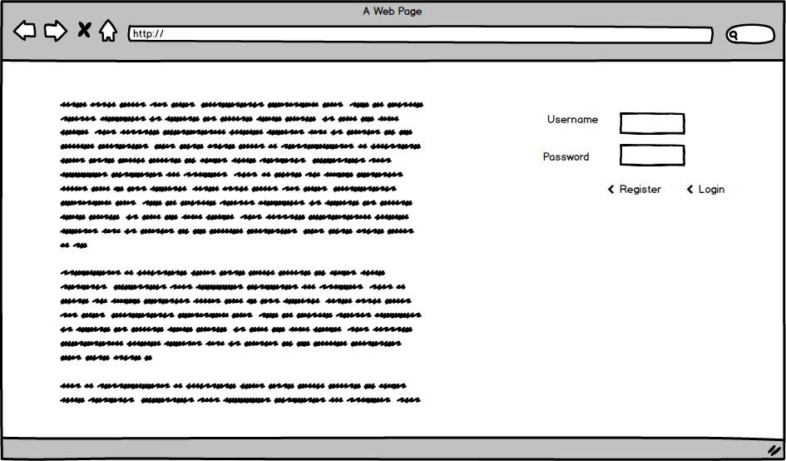

Figuur De loginpagina (UC01 en UC02) hierop kan de gebruiker een account aanmaken of inloggen.

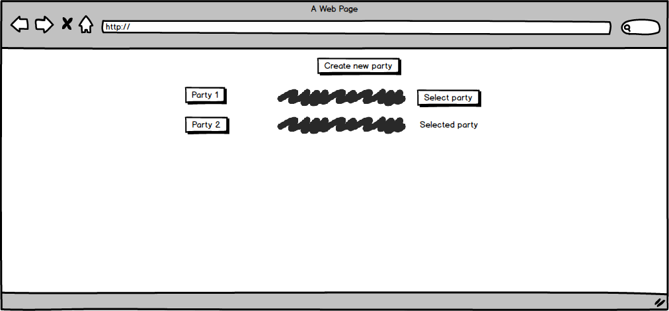

Figuur Het overzicht van parties. (Hier geeft de gebruiker aan een party te willen maken of een party aan te willen passen)

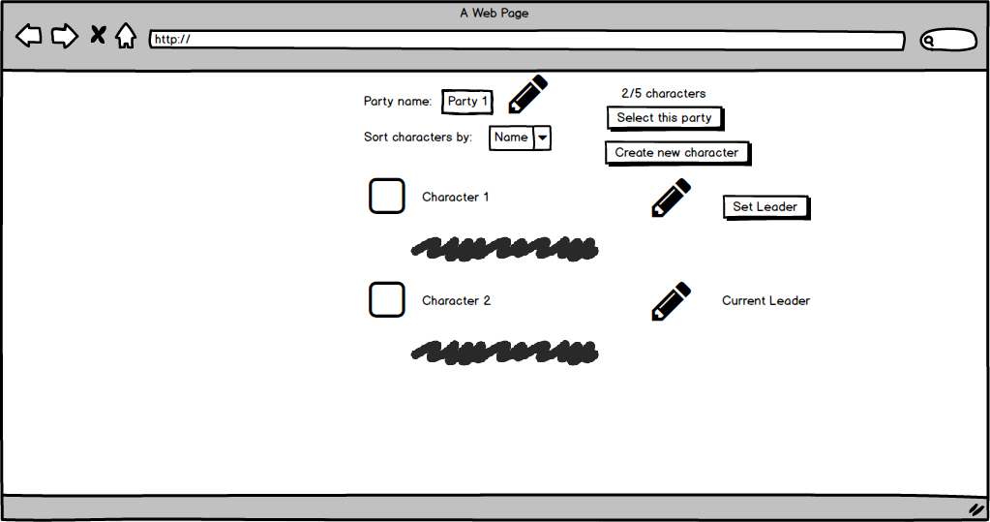

Figuur Het overzicht van personages in een party dat op verschillende manieren gesorteerd kan worden en vanaf waar de gebruiker personages kan wijzigen en de naam van een party kan wijzigen. UC04, UC05)

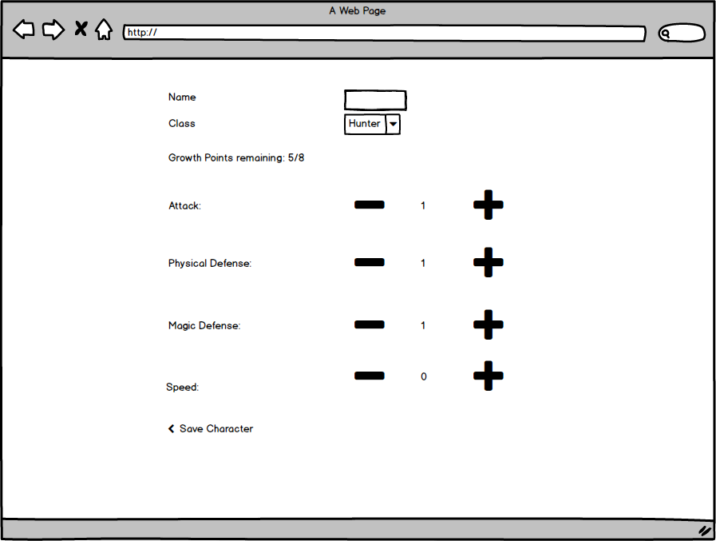

Figuur Het aanmaken/aanpassen van een personage: UC04 en UC06. De gebruiker kan de groeiwaarde voor verschillende statistieken verhogen en verlagen op basis van de Growth Points die hij over heeft.

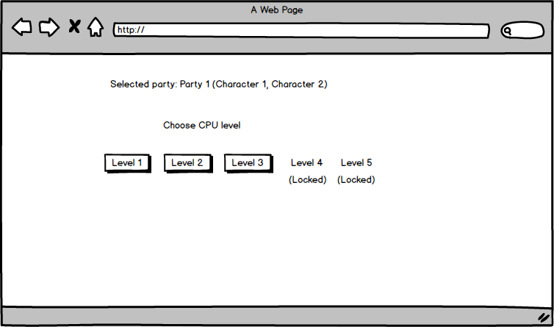

Figuur Het kiezen van een computergestuurde party om tegen te spelen (UC09).

# Use Cases

|  |  |
| --- | --- |
| **UC nummer** | 01 (FR1) |
| **Naam** | Een gebruiker registreren |
| **Samenvatting** | Na het ingeven van de vereiste gegevens wordt de gebruiker geregistreerd. |
| **Actors** | Een gebruiker |
| **Aannamen** | Geen. |
| **Omschrijving** | 1. De actor geeft aan zich te willen registreren. 2. Het systeem toont een pagina waarop de actor de benodigde gegevens kan invullen. (B-01.1) 3. De actor voert de gegevens in en bevestigt. 4. Het systeem controleert de ingevoerde gegevens en de actor wordt geregistreerd. |
| **Uitzonderingen** | 1. Er is een veld leeggelaten. Er wordt een duidelijke foutmelding weergegeven en de use case gaat terug naar stap 1. (B-01.1) 2. Het ingevoerde wachtwoord bevat niet minstens één symbool en één hoofdletter. De actor krijgt een passende error te zien en de use case gaat terug naar stap 1. (B-01.2) 3. De ingevoerde gebruikersnaam bestaat al in de database. Er wordt een passende error laten zien, en de use case keert terug naar stap 2. (B-01.3) |
| **Resultaat** | Er is een gebruiker toegevoegd aan het systeem. |

|  |  |
| --- | --- |
| **UC nummer** | 02 (FR2) |
| **Naam** | Inloggen met een reeds aangemaakt account |
| **Samenvatting** | Na het ingeven van de vereiste gegevens wordt de gebruiker ingelogd. |
| **Actors** | Een gebruiker |
| **Aannamen** | De actor heeft zich al geregistreerd |
| **Omschrijving** | 1. De actor geeft aan zich in te willen loggen. 2. Het systeem laat een pagina zien waarop de actor de actor de benodigde gegevens kan invullen. 3. De actor voert de gegevens in en bevestigt. 4. Het systeem controleert de ingevoerde gegevens en de actor wordt ingelogd. |
| **Uitzonderingen** | 1. De ingevoerde gebruikersnaam of het wachtwoord komt niet overeen met de gegevens in de database. Toon een passende melding en keer terug naar stap 2. (B-02.2) 2. Eén van de velden is leeggelaten. Toon een passende foutmelding en keer terug naar stap 2. (B-02.1) |
| **Resultaat** | De actor wordt ingelogd |

|  |  |
| --- | --- |
| **UC nummer** | 03 (FR3) |
| **Naam** | Een party aanmaken |
| **Samenvatting** | De actor maakt een party aan en past die vervolgens aan. |
| **Actors** | De gebruiker |
| **Aannamen** | De actor is ingelogd |
| **Omschrijving** | 1. De actor geeft aan een party aan te willen maken. 2. Het systeem toont een overzicht waarin er een naam aan de party gegeven kan worden, vanaf hier kan de actor ook naar een scherm waarop personages aangemaakt kunnen worden. 3. De actor voert de gewenste naam voor de party in. 4. Het systeem controleert de ingevoerde naam en slaat de party vervolgens op. |
| **Uitzonderingen** | 1. De actor heeft al een party met de ingevoerde naam. Er wordt een passende error getoond, ga terug naar stap 4. (B-03.1) 2. Er is geen naam ingevoerd. Er wordt een passende error getoond, ga terug naar stap 4. (B-03.2) |
| **Resultaat** | De party is aangemaakt met de gewenste naam. |

|  |  |
| --- | --- |
| **UC nummer** | 04 (FR4) |
| **Naam** | Een personage toevoegen aan een party |
| **Samenvatting** | De actor geeft aan een personage toe te willen voegen aan een party, voert de benodigde gegevens in voor het toevoegen van het personage, en het personage wordt toegevoegd. |
| **Actors** | Een gebruiker |
| **Aannamen** | De actor heeft al een party aangemaakt |
| **Omschrijving** | 1. De actor geeft aan een personage toe te willen voegen aan een party. 2. Het systeem toont een scherm waarop de actor een klasse kan kiezen. 3. De actor kiest een klasse en geeft aan het personage op te willen slaan. 4. Het systeem controleert de ingevoerde gegevens en voegt het personage toe aan de party. |
| **Uitzonderingen** | 1. De gebruiker probeert het personage op te slaan voordat hij een klasse voor het personage heeft gekozen. Toon een passende foutmelding en het personage wordt niet toegevoegd door het systeem. (B-04.1) |
| **Resultaat** | Het personage wordt toegevoegd aan de party door het systeem. |

|  |  |
| --- | --- |
| **UC nummer** | 05 (FR5) |
| **Naam** | Een overzicht opvragen van alle personages in een party |
| **Samenvatting** | Een gebruiker geeft aan de personages van een party op verschillende manieren gesorteerd te willen zien, en het systeem geeft de personages op de juiste volgorde weer. |
| **Actors** | Een gebruiker |
| **Aannamen** | De actor heeft een party aangemaakt met voldoende personages om de verschillende manieren van sorteren waar te kunnen nemen |
| **Omschrijving** | 1. De actor geeft aan dat hij een overzicht wil zien van de personages in een party. 2. Het systeem geeft een overzicht weer van alle personages, dat te sorteren is op verschillende manieren. (K-5.1, 5.2, 5.3) |
| **Uitzonderingen** |  |
| **Resultaat** | Het systeem heeft een overzicht van alle personages in de party laten zien, en het is naar wens gesorteerd. |

|  |  |
| --- | --- |
| **UC nummer** | 06 (FR6) |
| **Naam** | De naam van een personage veranderen |
| **Samenvatting** | De actor maakt een personage aan en slaat het personage op zonder een naam in te vullen. Vervolgens past de actor het personage aan en slaat een naam op. |
| **Actors** | De gebruiker |
| **Aannamen** | De actor heeft een party aangemaakt. |
| **Omschrijving** | 1. De actor geeft aan het aangemaakte personage aan te willen passen. 2. Het systeem toont een scherm waarop de actor de naam kan aanpassen voor het personage. 3. De actor voert een willekeurige naam in voor het personage en slaat het personage op. 4. Het systeem voegt het personage toe met de gekozen naam. |
| **Uitzonderingen** | 1. De actor heeft geen klasse gekozen voor het personage en geprobeerd het personage op te slaan. Toon een passende foutmelding en ga terug naar stap 2. (B-06.1) |
| **Resultaat** | Het personage is toegevoegd met de gekozen naam. |

|  |  |
| --- | --- |
| **UC nummer** | 07(FR7) |
| **Naam** | De groeiwaarden voor verschillende statistieken voor een personage aanpassen bij het aanpassen van het personage |
| **Samenvatting** | De actor geeft aan een personage toe te willen voegen aan een party, en verandert de statistieken voor het personage. De actor geeft aan het personage op te willen slaan, het systeem controleert de ingevulde gegevens en voegt het personage toe. |
| **Actors** | De gebruiker |
| **Aannamen** | De actor heeft al een party aangemaakt. |
| **Omschrijving** | 1. De actor geeft aan een personage toe te willen voegen aan een party. 2. Het systeem laat een scherm zien waarop de actor de benodigde gegevens in kan vullen zien. 3. Nadat de actor een klasse heeft gekozen, verhoogt de actor de waarde van de Magic van het personage totdat er geen Growth Points meer beschikbaar zijn. 4. Het systeem laat zien dat er geen Growth Points meer beschikbaar zijn. 5. De gebruiker geeft aan het personage op te willen slaan. 6. Het systeem controleert de ingevulde gegevens en slaat het personage op. |
| **Uitzonderingen** | 1. De actor probeert een groeiwaarde te verhogen terwijl er geen Growth Points meer beschikbaar zijn. Toon een passende foutmelding, de groeiwaarde wordt niet verhoogd. (B-08.1) 2. De actor probeert de groeiwaarde van een statistiek lager te verlagen dan 0. Toon een passende foutmelding, de groeiwaarde wordt niet verlaagd.(B-08.2) |
| **Resultaat** | Er is een personage aangemaakt met de gewenste groeiwaarden. |

|  |  |
| --- | --- |
| **UC nummer** | 08 (FR8) |
| **Naam** | Het leidend personage van een party veranderen |
| **Samenvatting** | De actor vraagt een overzicht van de personages van een party op en geeft aan welk personage het leidend personage moet zijn. Het systeem verandert het leidend personage naar het gekozen personage |
| **Actors** | De gebruiker |
| **Aannamen** | De actor heeft al een party aangemaakt met minstens twee personages. |
| **Omschrijving** | 1. De actor geeft aan een overzicht te willen zien van een party. 2. Het systeem toont een pagina waarop de gebruiker een overzicht kan zien van de personages in de party en het leidend personage van de party kan selecteren. 3. De actor selecteert het gewenste leidende personage. 4. Het systeem verandert het leidend personage naar het nieuwe leidend personage, het vorige leidend personage is niet meer het leidend personage zijn. (FR-08.1) |
| **Uitzonderingen** |  |
| **Resultaat** | Het leidend personage is veranderd |

|  |  |
| --- | --- |
| **UC nummer** | 09 (FR9) |
| **Naam** | Een party om tegen te vechten kiezen |
| **Samenvatting** | De actor selecteert een computergestuurde party om tegen te spelen en zijn personages ontvangen ervaringspunten. |
| **Actors** | De gebruiker |
| **Aannamen** | De gebruiker is ingelogd en op het startscherm |
| **Omschrijving** | 1. De actor kiest een computergestuurde party om tegen te spelen. 2. Het systeem begint een gevecht. 3. De actor wint het gevecht. 4. Het systeem geeft de personages die gebruikt zijn ervaringspunten. |
| **Uitzonderingen** | 1. De gebruiker heeft nog geen party aangemaakt. Toon een melding: de actor moet een party aanmaken om een gevecht te beginnen. Ga terug naar stap 1. (B-10.1) 2. De actor heeft het gevecht niet gewonnen. Er worden geen ervaringspunten toegekend aan de personages. (B-10.2) |
| **Resultaat** | De actor heeft een gevecht tegen een computergestuurde party voltooid |

# Test Cases

|  |  |  |  |
| --- | --- | --- | --- |
| **Test case** | **Use case(s)** | **Invoer** | **Verwachte uitvoer** |
| TC01 | UC01 | Gebruikersnaam: leeg  Wachtwoord: Wachtwoord! | Error: Er is een verplicht veld leeggelaten |
| TC02 | UC01 | Gebruikersnaam: TestGebruiker  Wachtwoord: wachtwoord | Error: Het wachtwoord bevat niet minstens één hoofdletter en één symbool |
| TC03 | UC01 | Gebruikersnaam: TestGebruiker  Wachtwoord: Wachtwoord! | De gebruiker is toegevoegd |
| TC04 | UC01 | Gebruikersnaam: TestGebruiker  Wachtwoord: Wachtwoord! | Error: Er bestaat al een gebruiker met deze gebruikersnaam |
| TC05 | UC02 | Gebruikersnaam: testGebruiker  Wachtwoord: Wachtwoord! | Error: De ingevoerde gebruikersnaam of het wachtwoord komt niet overeen met de gegevens in de database. |
| TC06 | UC02 | Gebruikersnaam: leeg  Wachtwoord: Wachtwoord! | Error: Eén van de velden is leeggelaten. |
| TC07 | UC02 | Gebruikersnaam: TestGebruiker  Wachtwoord: Wachtwoord! | De gebruiker wordt succesvol ingelogd. |
| TC08 | UC03 | Naam: Leeg | Error: Naam van party mag niet leeg zijn. |
| TC09 | UC03 | Naam: TestParty1 | Party toegevoegd |
| TC10 | UC03 | Naam: TestParty1 | Error: TestParty1 was al toegevoegd |
| TC11 | UC04 | Naam: Leeg  Klasse: Hunter | Personage toegevoegd, willekeurige naam toegewezen |
| TC12 | UC04 | Naam: Leeg  Klasse: Leeg | Error: Kan geen personage opslaan zonder klasse |
| TC13 | UC05 | Sorteren op: Naam | De personages gesorteerd op naam |
| TC14 | UC05 | Sorteren op: Datum van aanmaak | De personages gesorteerd op datum van aanmaak |
| TC15 | UC05 | Sorteren op: Magic | De personages gesorteerd op de hoogte van hun Magic |
| TC16 | UC06 | Klasse: Hunter  Magic: 8 | Het personage is met 8 Magic opgeslagen |
| TC17 | UC06 | Klasse: Niets gekozen  Defense:8 | Error: Er moet een klasse gekozen worden voordat het personage opgeslagen kan worden |

# Testmatrix

|  |  |  |  |  |  |  |  |  |  |  |  |  |  |  |  |  |  |  |
| --- | --- | --- | --- | --- | --- | --- | --- | --- | --- | --- | --- | --- | --- | --- | --- | --- | --- | --- |
|  | FR-01 | B-01.1 | B-01.2 | B-01.3 | FR-02 | B-02.1 | B-02.2 | FR-03 | B-03.1 | B-03.2 | FR-04 | B-04.1 | FR-05 | K-05.1 | K-05.2 | K-05.3 | FR-06 | B-06.1 |
| TC01 |  | X |  |  |  |  |  |  |  |  |  |  |  |  |  |  |  |  |
| TC02 |  |  | X |  |  |  |  |  |  |  |  |  |  |  |  |  |  |  |
| TC03 | X |  |  |  |  |  |  |  |  |  |  |  |  |  |  |  |  |  |
| TC04 |  |  |  | X |  |  |  |  |  |  |  |  |  |  |  |  |  |  |
| TC05 |  |  |  |  |  |  | X |  |  |  |  |  |  |  |  |  |  |  |
| TC06 |  |  |  |  |  | X |  |  |  |  |  |  |  |  |  |  |  |  |
| TC07 |  |  |  |  | X |  |  |  |  |  |  |  |  |  |  |  |  |  |
| TC08 |  |  |  |  |  |  |  |  |  | X |  |  |  |  |  |  |  |  |
| TC09 |  |  |  |  |  |  |  | X |  |  |  |  |  |  |  |  |  |  |
| TC10 |  |  |  |  |  |  |  |  | X |  |  |  |  |  |  |  |  |  |
| TC11 |  |  |  |  |  |  |  |  |  |  | X |  |  |  |  |  |  |  |
| TC12 |  |  |  |  |  |  |  |  |  |  |  | X |  |  |  |  |  |  |
| TC13 |  |  |  |  |  |  |  |  |  |  |  |  | X | X |  |  |  |  |
| TC14 |  |  |  |  |  |  |  |  |  |  |  |  | X |  | X |  |  |  |
| TC15 |  |  |  |  |  |  |  |  |  |  |  |  | X |  |  | X |  |  |
| TC16 |  |  |  |  |  |  |  |  |  |  |  |  |  |  |  |  | X |  |
| TC17 |  |  |  |  |  |  |  |  |  |  |  |  |  |  |  |  |  | X |